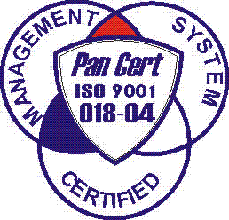
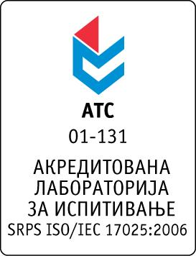

Република Србија
Аутономна Покрајина Војводина
ИНСТИТУТ ЗА ЈАВНО ЗДРАВЉЕ ВОЈВОДИНЕ
Футошка 121, 21000 Нови Сад
Централа: (021) 422-255; 4897-800
Директор: (021) 6622-784
Факс: (021) 6613-989
E-mail: izjzv@izjzv.org.rs
www.izjzv.org.rs

РЕПУБЛИКА СРБИЈА

АП ВОЈВОДИНА
ИНСТИТУТ ЗА JAВНО ЗДРАВЉЕ ВОЈВОДИНЕ
НОВИ САД
Дана: 15.11.2016. године
Број: 01-1864/11

На основу члана 116. Закона о јавним набавкама (Сл. Гласник РС број 124/2012, 14/2015 и 68/2015), а у складу са Прилогом 3И Закона,

ЗДРАВСТВЕНА УСТАНОВА
ИНСТИТУТ ЗА ЈАВНО ЗДРАВЉЕ ВОЈВОДИНЕ
Футошка 121, 21000 Нови Сад
Објављује

ОБАВЕШТЕЊЕ
о закљученом уговору о јавној набавци
Закључен је уговор о јавној набавци у отвореном поступку јавне набавке за набавку добара „ЕНЕРГЕНТИ“, према називу и ознаци из општег речника набавки 24110000 индустријски гасови.

Јавна набавка није обликована по партијама.

Процењена вредност јавне набавке износи: 900.000,00 динара без ПДВ-а.
Уговорена вредност износи | 785.840,29 динара без ПДВ-а
Критеријум за доделу уговора | Економски најповољнија понуда
Број примљених понуда | једна
Највиша понуђена цена | Најнижа понуђена цена
785.840,29 динара без ПДВ-а | 785.840,29 динара без ПДВ-а
Највиша понуђена цена код прихватљивих понуда | Најнижа понуђена цена код прихватљивих понуда
785.840,29 динара без ПДВ-а | 785.840,29 динара без ПДВ-а
Део или вредност уговора који ће се извршити преко подизвођача | Нема подизвођача
Датум доношења одлуке о додели уговора | 04.11.2016.
Датум закључења уговора | 10.11.2016..05.2014.2
Основни подаци о добављачу | “MESSER TEHNOGAS AD”, улица: Бањички пут број: 62, 11080 Београд, матични број: 07011458, ПИБ: 100002942
Период важења уговора | Једна година
Околности које представљају основ за измену уговора | Цене добара која су предмет овог уговора променљиве су у периоду важности овог уговора уз сагласност обе уговорне стране у случају раста односно смањења цена на мало за више од 10 посто од дана ступања на снагу овог уговора, а према званичним подацима Републичког завода за статистику

Комисија у предметном поступку
јавне набавке

